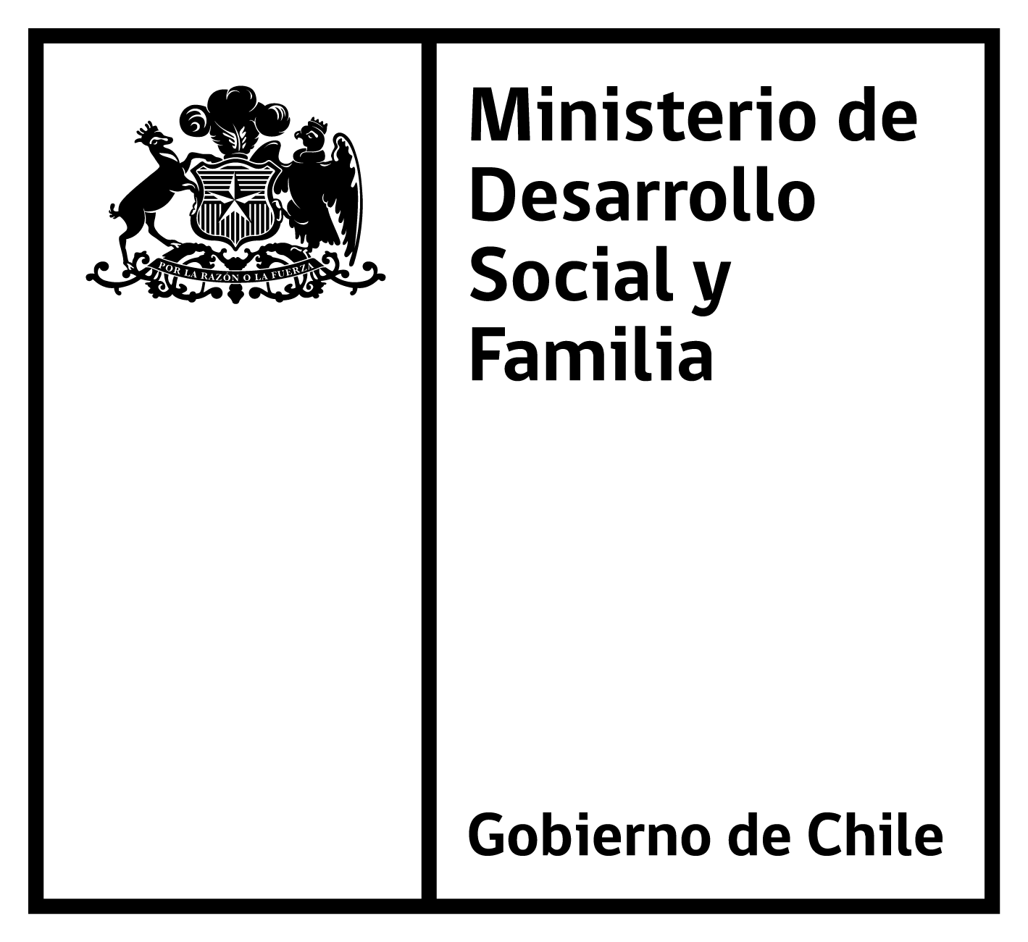
FICHA DE SOLICITUD DE PATROCINIO
MINISTERIO DE DESARROLLO SOCIAL Y FAMILIA
ANTECEDENTES DE LA ORGANIZACIÓN SOLICITANTE:
Nombre de
Organización
Dirección
Comuna |  | Sitio Web
Teléfono |  | Correo  electrónico
Nombre representante
Legal
Trayectoria Institución/persona requirente

Nombre y Cargo
Del solicitante o encargado
Teléfono de contacto del encargado
Correo electrónico del contacto
Firma |  | Timbre

CARACTERÍSTICAS DEL EVENTO/ INICIATIVA/ PROYECTO:
Nombre

Lugar de realización

Descripción

Fecha de realización |  | Duración estimada
Objetivo(s) de la actividad

Destinatarios/
Beneficiarios/
Convocados
Nombre de otros organizadores (si los Hubiere)
Patrocinadores
(Organismos que apoyan la iniciativa)
Auspiciadores
(organismos que financian la iniciativa)
Cual es el apoyo solicitado al Ministerio de Desarrollo Social y Familia
La presenta ficha deberá ser remitida, junto a la carta de solicitud de patrocinio, directamente en oficina de partes del Ministerio de Desarrollo Social y Familia, ubicada en Catedral 1575, comuna de Santiago.
La Carta de patrocinio deberá ir dirigida al ministro/a de Desarrollo Social y Familia y deberá estar acompañada, si el requirente es persona natural, con la fotocopia por ambos lados de su cédula de identidad, y si es Persona jurídica, por fotocopia del RUT de la organización y fotocopia de la cédula de identidad del representante legal

